LX KASKADENDURCHF.SR.43,RIR,HPT.,FRSP., M.KLEMMFL.F.KST.DN 100/50

LOROWERK

Eigenschaften

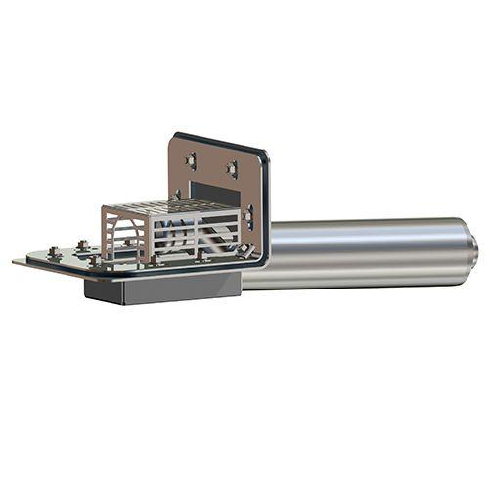

GTIN:

4038088106334

HAN:

13464.100X